Руководителю

образовательной организации

_________________________________

_________________________________

_________________________________

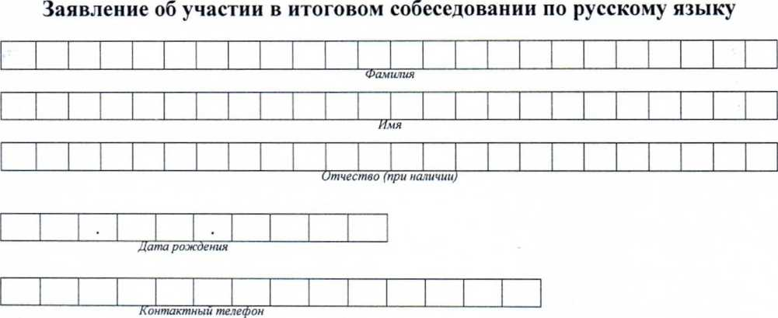

Наименование документа, удостоверяющего личность:

Реквизиты документа, удостоверяющего личность:

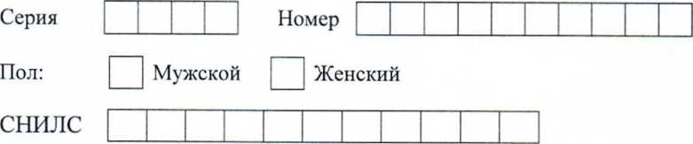

Прошу зарегистрировать меня для участия в итоговом собеседовании по русскому языку для получения допуска к государственной итоговой аттестации по образовательным программам основного общего образования.

Прошу организовать проведение итогового собеседования по русскому языку в условиях, учитывающих состояние моего здоровья, особенности психофизического развития, подтверждаемые:

оригиналом или надлежащим образом заверенной копией рекомендаций ПМПК;

оригиналом или надлежащим образом заверенной копией справки, подтверждающей факт установления инвалидности, выданной ФГУ МСЭ.

Необходимые условия для прохождения итогового собеседования по русскому языку:

Увеличение продолжительности итогового собеседования по русскому языку на 30 мин.

*________________________________________________________________________________________________________________________________________________________________________________________________________________________________________________*

*(иные дополнительные условия/материально-техническое оснащение, учитывающие состояние здоровья, особенности психофизического развития, и др.)*

С Памяткой о порядке проведения итогового собеседования по русскому языку ознакомлен (-а).

Подпись участника итогового собеседования

__________________/__________________________/

Подпись (ФИО)

«_____» ___________________ 20_____г.

Подпись родителя (законного представителя) участника итогового собеседования

__________________/__________________________/

Подпись (ФИО)

«_____» ___________________ 20_____г.

|  |  |  |  |  |  |  |  |  |  |  |
| --- | --- | --- | --- | --- | --- | --- | --- | --- | --- | --- |
|  |  |  |  |  |  |  |  |  |  |  |

Регистрационный номер